Лот 1

Анонс

о продаже недвижимого имущества, расположенного по адресу:

Владимирская область, г. Гусь‐Хрустальный, ул. Суловская, д. 16

(собственник – АО «Газпром газораспределение Владимир»)

АО «Газпром газораспределение Владимир» сообщает о намерении реализовать имущество:

- Земельный участок, категория земель: земли населенных пунктов, разрешенное использование: промышленная застройка, общая площадь 10731 кв. м, адрес объекта: Владимирская область, г. Гусь-Хрустальный, ул. Суловская, д. 16, кадастровый номер: 33:25:000002:64.
- Склад материальных запасов, назначение: вспомогательное, 1-этажный, инв. №20279:17:0100:800, лит. Г, общая площадь 118,7 кв. м, адрес объекта: Владимирская область, г. Гусь-Хрустальный, ул. Суловская, д. 16.
- Проходная будка на территории склада материальных запасов, назначение: нежилое, 1-этажный, инв. № 20279:17:0100, лит. А, общая площадь 26,9 кв. м, адрес объекта: Владимирская область, г. Гусь-Хрустальный, ул. Суловская, д. 16.

и приглашает заинтересованных лиц принять участие в переговорах по приобретению данного имущества.

Описание земельного участка
Показатель | Характеристика
Адрес | Владимирская область, г. Гусь-Хрустальный, ул. Суловская, д. 16, местоположение: установлено относительно ориентира, расположенного в границах участка
Площадь | 10 731,0 кв. м
Кадастровый номер | 33:25:000002:64
Вид права | собственность
Правообладатель | АО "Газпром Газораспределение Владимир"
Зарегистрированные ограничения (обременения права) | нет
Форма | неправильная
Инженерно-геологические, гидрогеологические, топографические характеристики | Рельеф участка ровный. Сведения о наличии топографических аномалий отсутствуют.
Категория земель | земли населенных пунктов
Разрешенное использование | промышленная застройка
Фактическое использование | застроен производственным зданием
Наличие и состав инженерных коммуникаций | Инженерные коммуникации к участку подведены: электричество, печное отопление
Наличие и состав элементов благоустройства, ограждения и т. п. | Прилегающая территория благоустроена: асфальт, освещение

Описание зданий
Наименование характеристик и параметров здания, ед. измерения | Склад материальных запасов | Проходная будка на территории склада материальных запасов
Адрес местоположения | Владимирская область, г. Гусь-Хрустальный, ул. Суловская, д. 16 | Владимирская область, г. Гусь-Хрустальный, ул. Суловская, д. 16
Объект права | отдельно стоящее здание | отдельно стоящее здание
Назначение объекта недвижимости | Склад материальных запасов, назначение: вспомогательное, 1-этажный (по данным Технического паспорта: база под баллоны жидкого газа) | Проходная будка на территории склада материальных запасов, назначение: нежилое, 1 - этажный
Год постройки | н/д | 1967
Объемно-планировочные и функциональные параметры
Общая площадь нежилых помещений, кв.м. | 118,7 | 26,9
Наличие (+, -) инженерного оборудования
отопление вентиляция и кондиционирование | - | -
водоснабжение и канализация | - | -
электроснабжение и освещение | - | +
слаботочные системы | - | -
специальное оборудование (охранные, пожаротушения) | - | -
Преобладающий материал:
Фундамент | ж/ бетонный | ж/ бетонный ленточный
стены наружные | мет.решетка | кирпичные
Перекрытия | - | деревянное отепленное
заполнение проемов | - | простой работы
Кровли | - | шифер
Отделка | - | штукатурка, побелка
Полы | - | дощатые, линолеум
прочих конструкций | -

Правоудостоверяющие документы:
- Свидетельство о государственной регистрации права собственности от 11.03.2014 серия 33АЛ № 796126;
- Свидетельство о государственной регистрации права собственности от 11.03.2014 серия 33АЛ № 796125;
- Свидетельство о государственной регистрации права собственности от 20.02.2013 серия 33АЛ № 533903.
Существующие обременения: не зарегистрировано.

Фотографии имущества:
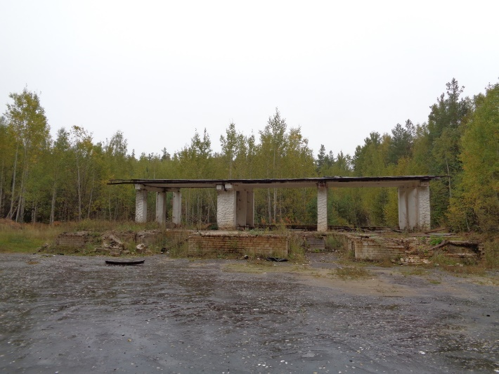 | 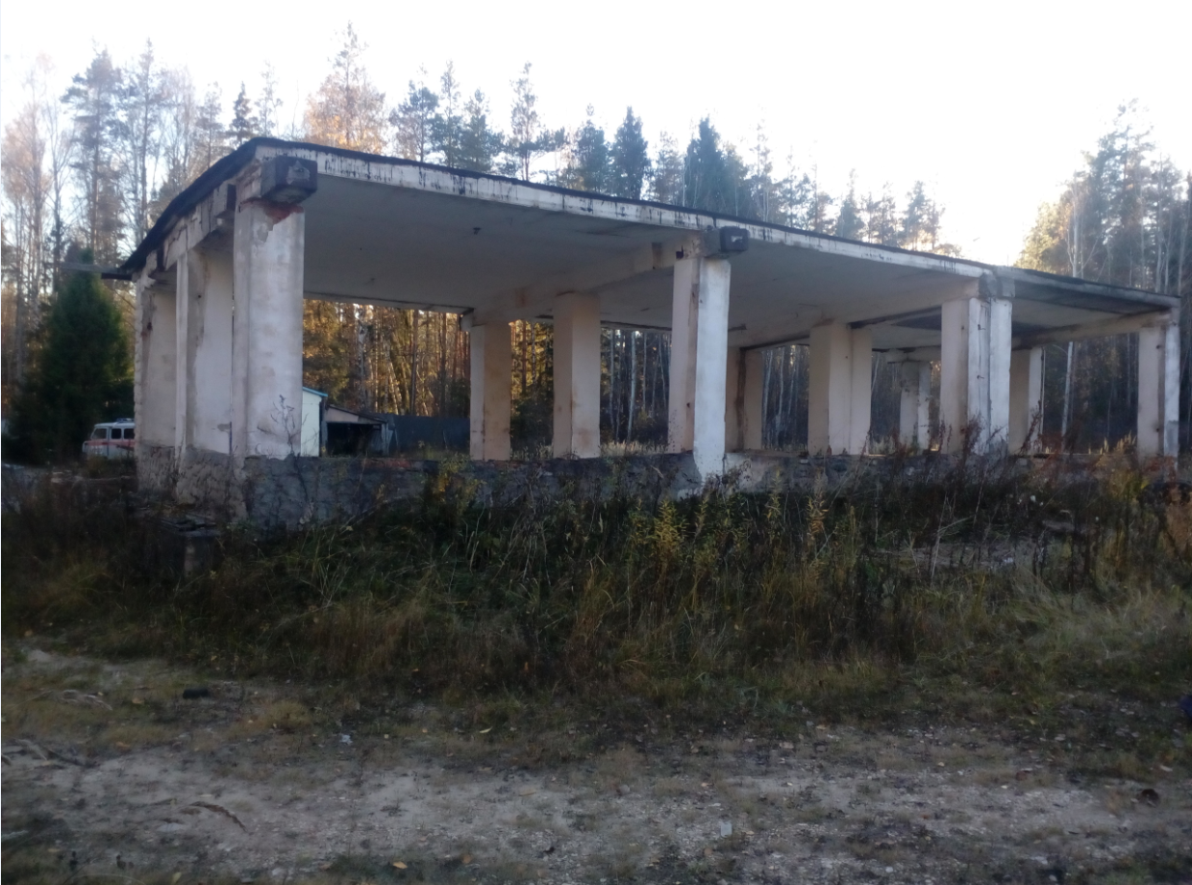
Вид склада материальных запасов
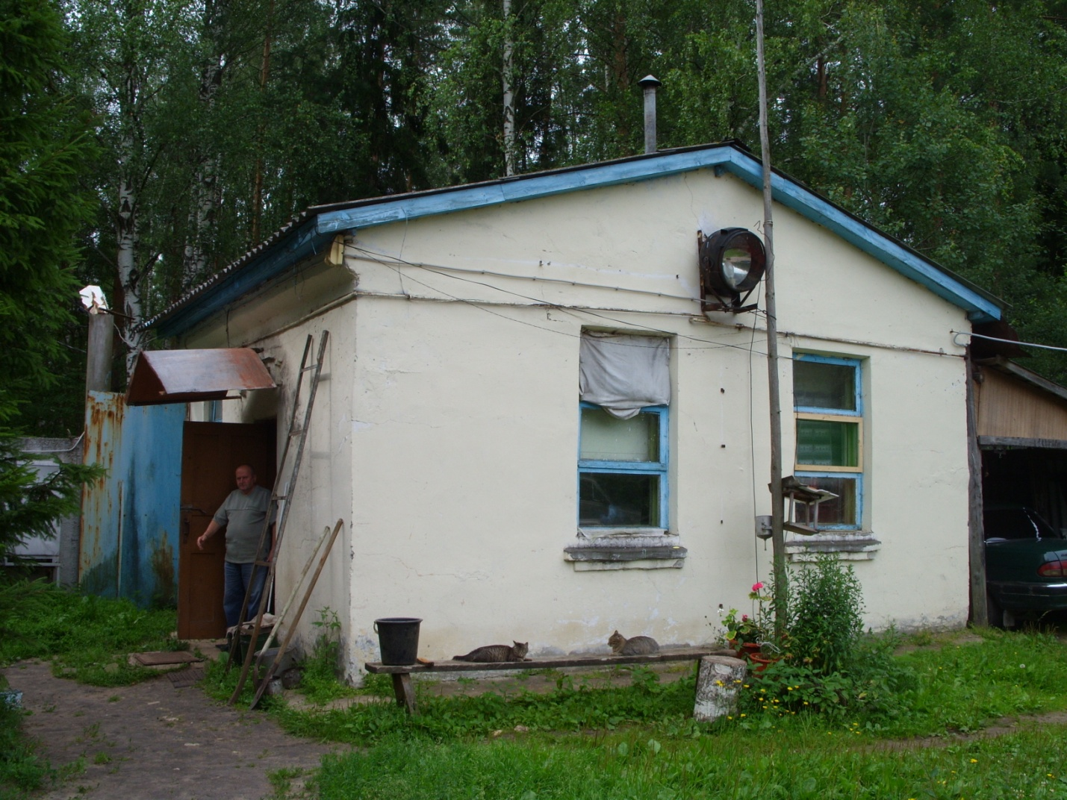 | 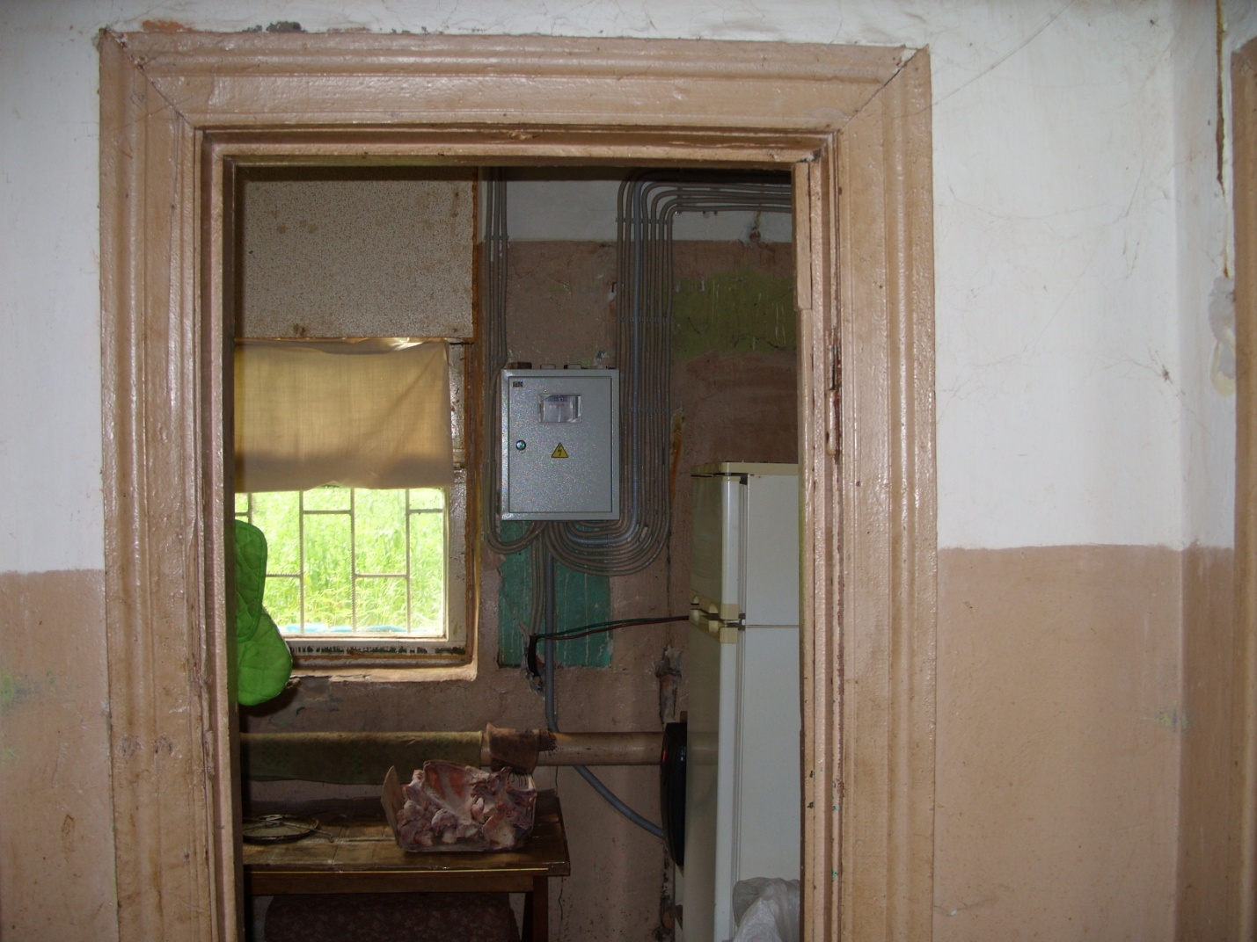
Вид проходной
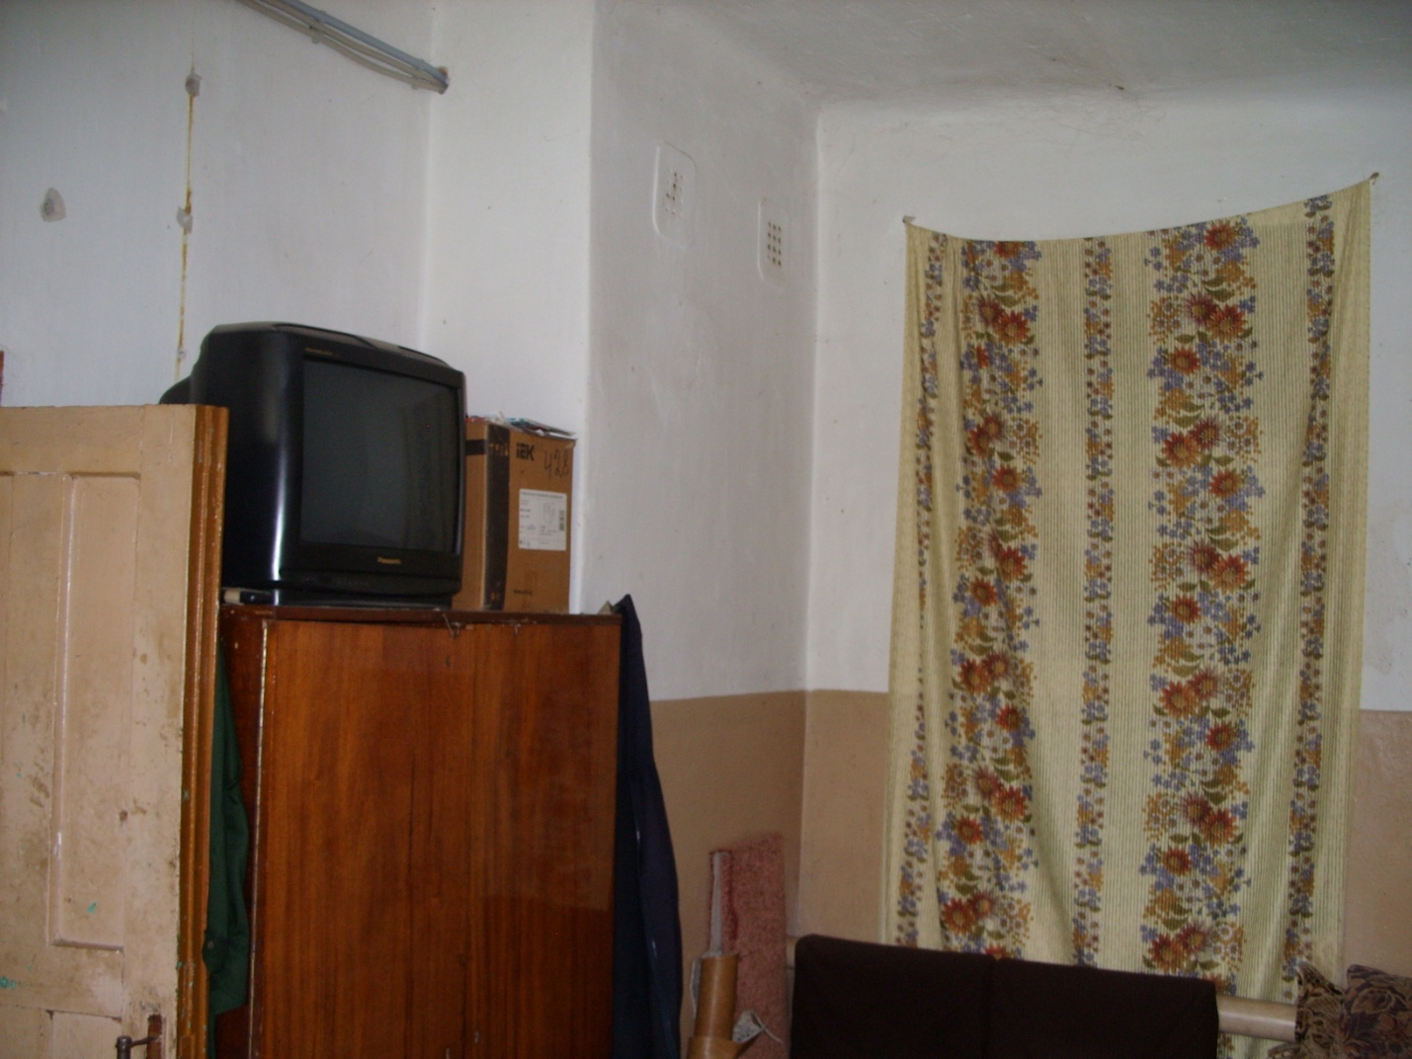 | 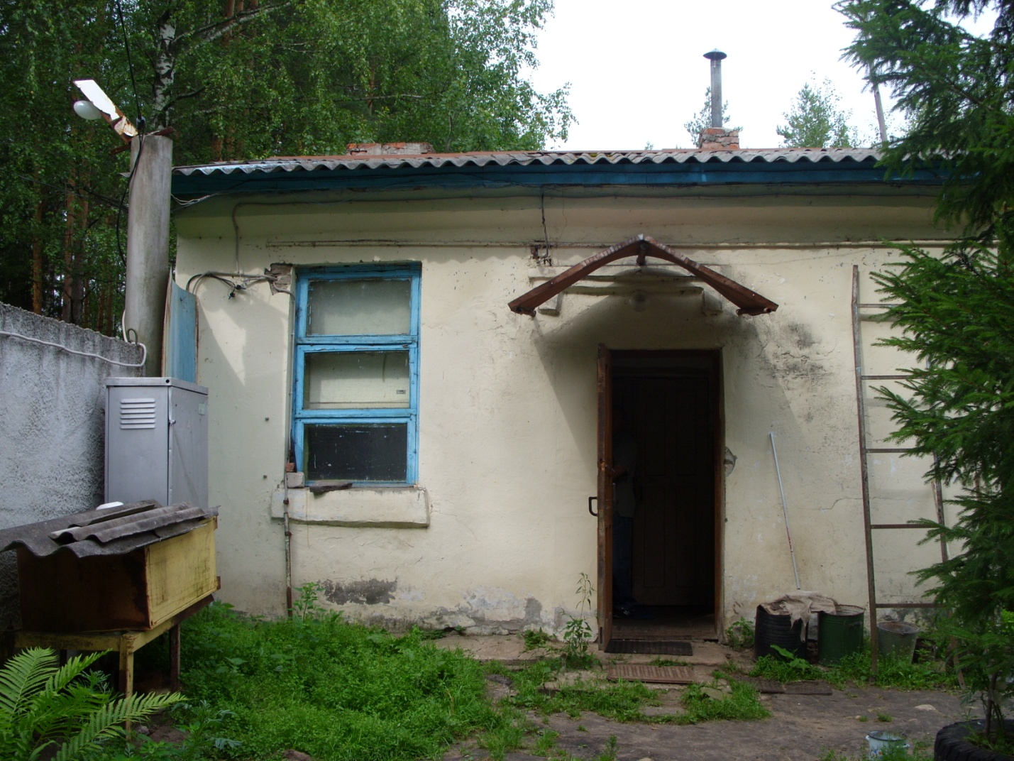
Контактные данные собственника:  Юридический адрес:  Почтовый адрес:  Адрес электронной почты:  Телефон: | АО «Газпром газораспределение Владимир  Российская Федерация, 600017, г. Владимир, ул. Краснознаменная, д. 3  600017, г. Владимир, ул.Краснознаменная,д.3  puchnina@vladoblgaz.ru.  8(4922) 36-12-78

